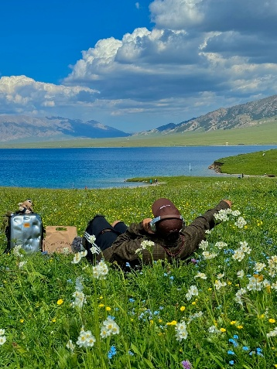
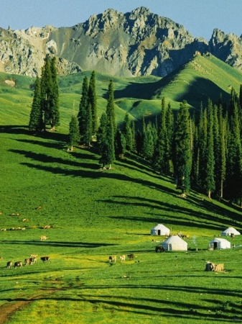
TÂN CƯƠNG ĐẸP NHƯ TRANH VẼ
Ô LỖ MỘC TỀ - TRẠI LÝ MỘC HỒ - ĐẶC KHẮC TƯ - Y LÊ – NA LẠP THÌ

Thời gian: 9 ngày 9 đêm
Khởi hành:
- Tháng 6: 12-20/06/2025 Giá: 53.500.000 VND
- Tháng 7: 03-11/07/2025 Giá: 55.000.000 VND

Hàng không: Air China

ĐIỂM NỔI BẬT CỦA CHƯƠNG TRÌNH:
ROAD TRIP XUYÊN DÃY THIÊN SƠN
HỒ THIÊN TRÌ – THIÊN SƠN
CHECK IN THẢO NGUYÊN NALATI
HỒ SAILIMU – GIỌT NƯỚC MẮT CUỐI CÙNG CỦA ĐẠI DƯƠNG
KHÁCH SẠN TIÊU CHUẨN 5 SAO
LỊCH TRÌNH CHI TIẾT
ĐÊM 1 | TP.HCM – TRÙNG KHÁNH | _/_/D
21:20 Trưởng đoàn đón Quý khách tại sân bay Tân Sơn Nhất, làm thủ tục check-in đáp chuyến bay CA408 SGN CKG 00:20 – 05:00 khởi hành đi Trùng Khánh.
Nghỉ đêm trên máy bay.
NGÀY 1 | TRÙNG KHÁNH – Ô LỖ MỘC TỀ | B/L/D
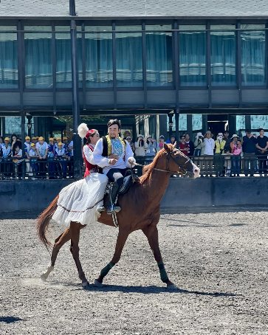
Sáng: Đến Trùng Khánh, làm thủ tục nhập cảnh, sau đó đáp chuyến bay nối chuyến đến Urumqi, CA4255 CKG URC 09:05 13:00.
Đến Urumqi – thủ phủ của tỉnh Tân Cương, là điểm đến du lịch độc đáo với cảnh quan địa lý đặc biệt và sự đa dạng văn hóa của người Duy Ngô Nhĩ, Hồi và các dân tộc khác. Theo tiếng Duy Ngô Nhĩ, Urumqi có nghĩa là "Mục trường xinh đẹp".
Trưa: Xe và HDV đón đoàn đi ăn trưa. Sau đó tham quan:
- Công viên sinh thái cổ Dã Mã: khám phá thế giới cổ sinh vật độc đáo với những hóa thạch được bảo tồn nguyên vẹn. Công viên là nơi lưu giữ nhiều loài thực vật quý hiếm, từ cây cối đến các loài hoa đặc trưng của vùng Tây Vực và nền văn minh Con đường tơ lụa cổ xưa.
Tận mắt ngắm nhìn Hãn Huyết Bảo Mã (ngựa mồ hôi đỏ quý) nổi tiếng thế giới. Quý khách được xem trình diễn ngựa Hãn Huyết và nhiều giống ngựa quý thế giới.
Tham quan Rừng Hóa thạch Kỷ Jura với 300 cây hóa thạch kỷ Jura, một kho tàng quý giá và độc đáo trên thế giới
Tối: Ăn tối. Về nhận phòng khách sạn, nghỉ ngơi tự do.

NGÀY 2 | URUMQI – HỒ THIÊN TRÌ – KHUÊ ĐỒN | B/L/D
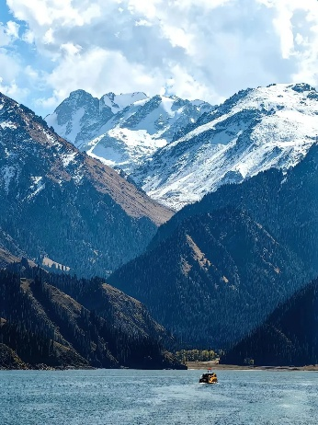
Sáng: Ăn sáng tại khách sạn. Làm thủ tục trả phòng. Di chuyển đến Khu thắng cảnh Thiên Sơn – khu danh thắng quốc gia Trung Quốc cấp 5A, nơi ghi dấu huyền thoại Tây Vương Mẫu. Theo truyền thuyết, hơn 3000 năm trước, vua Mục nhà Chu đã dẫn theo đoàn tùy tùng vượt qua muôn trùng gian nan hiểm trở để đến đây hội ngộ Tây Vương Mẫu. Nơi đây gồm tổ hợp những ngọn núi tuyết phủ gần như quanh năm, hồ nước trong xanh, thác chảy trắng xoá, rừng cây và thảm thực vật gần như nguyên sơ. (đã bao gồm xe trung chuyển)
- Hồ Thiên Trì - Viên ngọc bích giữa bồng lai tiên cảnh, linh hồ của danh thắng Thiên Sơn. Đây là một hồ trên núi hình thành trong kỷ băng hà Đệ tứ. Hồ nước trong xanh như ngọc bích, phẳng lặng như gương, soi bóng những ngọn núi tuyết trắng sừng sững từ trên cao xuống, tạo thành màn nước trắng xóa, tung bọt trắng xóa, vang vọng cả bầu trời.
Trưa: Đoàn ăn trưa tại nhà hàng. Sau đó di chuyển về Khuê Đồn (Kuytun).
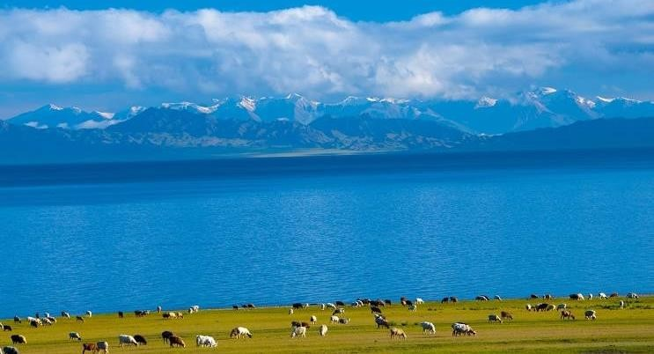
Tối: Đến Khuê Đồn ăn tối. Về nhận phòng khách sạn, nghỉ ngơi tự do.

NGÀY 3 | KHUÊ ĐỒN – HỒ SAILIMU – HORGOS | B/L/D
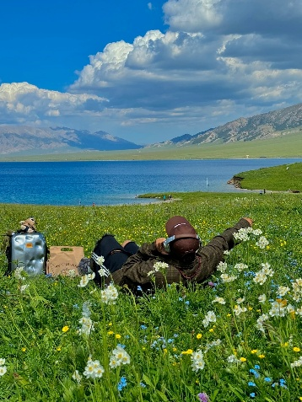
Sáng: Ăn sáng tại khách sạn. Làm thủ tục trả phòng. Khởi hành Bác Lạc.
Trưa: Ăn trưa tại nhà hàng địa phương tham quan:
- Hồ Sayram hay còn gọi Hồ Sailimu hay còn được gọi là "Tam Đài Hải Tử" trong tiếng Kazakh, mang ý nghĩa "phước lành", nằm trên dãy núi Tây Thiên Sơn, với độ cao 2073 mét so với mực nước biển. Nó được mệnh danh là "giọt nước cuối cùng của Đại Tây Dương". Màu xanh thuần khiết thực sự khiến người ta mê mẩn. Hồ có hình dạng bầu dục, chiều dài từ đông sang tây là 20 km và từ bắc xuống nam rộng 30 km, với diện tích 454 km vuông và độ sâu 86 mét. Đây là hồ nước lạnh trên núi cao nhất và có diện tích lớn nhất. Mặt hồ phẳng lặng và trong xanh, với tiếng gió nhẹ lướt qua đồng cỏ và sườn đồi, cảnh quan tuyệt đẹp với đồng cỏ xanh mướt vào mùa hè.

Ngắm nhìn toàn cảnh ở Điểm Tướng Đài trên sườn đồi bờ bắc của Hồ Sailimu là nơi Thành Cát Tư Hãn dẫn đầu một đội quân gồm 200.000 người đến châu Âu vào thế kỷ 13.Đứng ở đây, bạn gần như có thể nghe thấy tiếng vó ngựa của Thành Cát Tư Hãn trong chuyến viễn chinh về phía Tây của ông.
Di chuyển về Y Lê, trên đường đi dừng tham quan chụp ảnh:
- Cầu Gouzhigou: Trải dài khoảng 700 mét và được xây dựng ở độ cao 200 mét so với thung lũng, cầu Guozigou ở Tân Cương chạy ngang qua những ngọn núi, mang đến một khung cảnh đáng kinh ngạc. Đây cũng chính là điểm đầu cửa ngõ dẫn vào vùng Yining. Trong lịch sử cửa ngõ con đường tơ lụa giữa Châu Á và Châu Âu, được mệnh danh là con "đèo sắt" và xứ sở thần tiên bởi phong cảnh thiên nhiên vô cùng diệu kỳ.
Tối: Đến thành phố biên giới Horgos – Thuộc châu tự trị dân tộc Kazakh Ili, ăn tối tại nhà hàng địa phương. Về khách sạn nhận phòng nghỉ ngơi.

NGÀY 4 | HORGOS – Y NINH | B/L/D
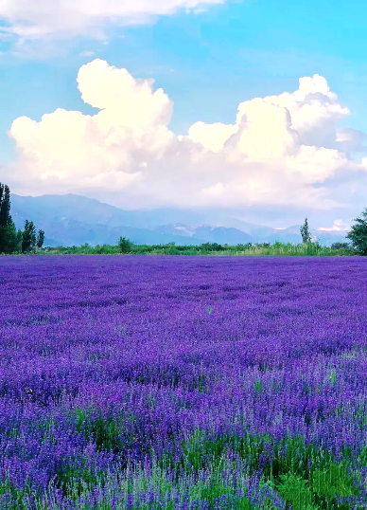
Sáng: Ăn sáng tại khách sạn. Làm thủ tục trả phòng, di chuyển đi Y Ninh, ghé tham quan:
- Cửa khẩu quốc tế Horgos - trung tâm hợp tác đầu tư kinh tế xuyên biên giới đầu tiên của Trung Quốc. Ngắm nhìn cổng biên giới Horgos hùng vỹ và khu thương mại và hợp tác tự do Trung Quốc - Kazakhstan.
- Cánh đồng hoa Lavender chỉ được tham quan trong tháng 6, 7 là nơi trồng hoa oải hương lớn nhất ở Trung Quốc, với diện tích 22.000 mẫu. Đây là một điểm đến du lịch nổi tiếng ở Trung Quốc, được thiết kế và bài trí cẩn thận, tạo ra một bức tranh thơ mộng với các đồng cỏ màu tím của hoa oải hương. Khách du lịch có thể tham quan và chụp ảnh tại đây, tận hưởng không khí trong lành và hòa mình vào vẻ đẹp của thiên nhiên. (đã bao gồm xe điện di chuyển)
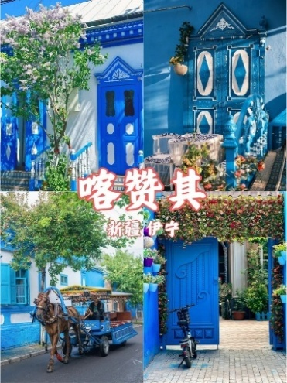
Trưa: Ăn trưa, tiếp tục tham quan ở Y Ninh:
- Phố Yining Liuxing Đây là thị trấn cổ tích tràn ngập sắc màu nơi sinh sống của cư dân thuộc nhiều quốc tịch khác nhau như người Hán, người Kazakh, người Hồi, người Duy Ngô Nhĩ, người Nga và người Tatar. Khu phố độc đáo với kiến trúc hình lục giác mỗi con hẻm đều giống như một bức tranh sơn dầu tuyệt đẹp. Đi bộ trong các con hẻm của phố Liuxing, du khách có thể trải nghiệm ẩm thực đặc sắc của người dân tộc ở đây
- Khu du lịch dân gian Kazanqi là khu vực sinh sống của người Duy Ngô Nhĩ, người Hồi, người Kazakhstan, người Uzbek và các dân tộc khác. Lối sống truyền thống nguyên gốc của người Duy Ngô Nhĩ vẫn còn được lưu giữ ở đây: Những ngôi nhà cổ, cây cầu thơ mộng và dòng nước chảy; những cây dương cao và đơn sơ với màu xanh dương đặc trưng.
Tối: Ăn tối Buffet . Về nhận phòng khách sạn, nghỉ ngơi tự do.
NGÀY 5 | Y NINH – ĐẶC KHẮC TƯ | B/L/D
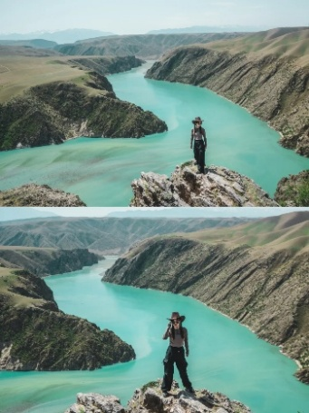
Sáng: Ăn sáng tại khách sạn. Làm thủ tục trả phòng, di chuyển tham quan:
- Hẻm núi lớn Kuokesu : Được mệnh danh là nghệ thuật trên cạn, được hình thành do sự tương tác của các chuyển động địa chất và nước tan chảy từ tuyết từ các lớp đá lắng đọng trong hàng trăm triệu năm. Các đặc điểm cảnh quan của điểm danh lam thắng cảnh này là các hẻm núi cao, hồ phẳng, núi phủ tuyết, thảm thực vật nguyên thủy, đỉnh núi và vách đá, suối và đá kỳ lạ. (bao gồm chi phí thuyền dạo quanh hẻm núi và xe trung chuyển)
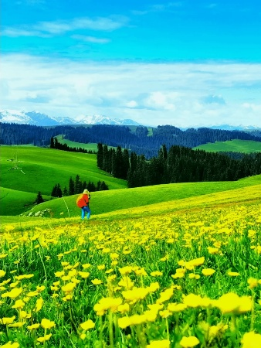
- Vịnh Cá Sấu: Sông Kuokesu uốn lượn quanh đây như một con rồng. Sau chín khúc cua và mười tám lượt rẽ, mặt sông dưới ánh mặt trời lấp lánh như một chú cá sấu đang ngủ
- Cửu Khúc Thập Bát Loan: Đây là kiệt tác của nước tan chảy từ các sông băng Thiên Sơn. Các thung lũng sông được dòng sông cuốn trôi đầy cỏ xanh và nước đẹp, phong cảnh đẹp như tranh vẽ . Đứng ở rìa hẻm núi, nhắm mắt lại và để tâm trí bạn tận hưởng khoảnh khắc với âm thanh của gió và nước.
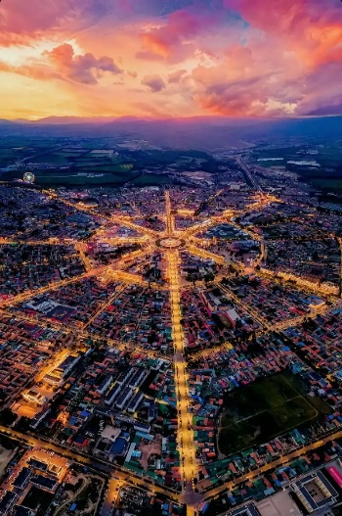
- Thảo nguyên Karajun: một trong những thảo nguyên đẹp nhất Tân Cương : Thảo nguyên 3 chiều nổi bật với khung cảnh những ngọn đồi nhấp nhô, phía sau là những ngọn núi phủ tuyết cao chót vót, trên đồng cỏ còn có rừng cây, biển hoa (bao gồm chi phí cáp treo tham quan và xe trung chuyển)
- Dạo bộ tại thị trấn Bát Quái Tekes: một thành phố không có đèn giao thông. Toàn bộ thành phố bắt đầu từ quảng trường trung tâm và mở rộng ra bên ngoài theo hình dạng của Thái Cực Quyền Bát Quái, tạo thành một bố cục gồm 8 phố chính và 64 phố nhỏ. Mỗi con phố đều kết nối với những con phố xung quanh như một mê cung khổng lồ.
Tối: Ăn tối. Về nhận phòng khách sạn, nghỉ ngơi tự do

NGÀY 6 | ĐẶC ĐẮC KHẮC TƯ - THẢO NGUYÊN NALATI | B/L/D
Sáng: Ăn sáng tại khách sạn. Làm thủ tục trả phòng, di chuyển đi tham quan Thảo nguyên Nalati (bao gồm xe tham quan trong khu thắng cảnh): cao trung bình 1.800 mét, được mệnh danh là "Lộc Uyển-Khu vườn xinh đẹp", là biểu tượng của sự mạnh mẽ và tươi tắn trên cao nguyên. Nơi đây là điển hình cho vẻ đẹp hoang sơ của đồng cỏ trải dài từ thời cổ đại. Dọc theo Narati, các thung lũng sông, đỉnh núi băng, hẻm núi sâu và rừng cây cùng hòa mình vào một bức tranh thiên nhiên tuyệt vời, tỏa sáng dưới ánh nắng mặt trời.
Trưa: Ăn trưa và sau đó trải nghiệm mặc thử trang phục dân tộc chụp ảnh.
Tối: Ăn tối BBQ. Về nhận phòng khách sạn nghỉ ngơi.

NGÀY 7 | THẢO NGUYÊN TANGBULA – BÁCH LÝ HỌA LANG- DUSHANZI | B/L/D
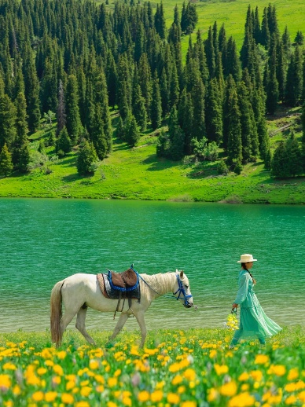
Sáng: Ăn sáng tại khách sạn. Làm thủ tục trả phòng, đoàn sử dụng xe 7 chỗ (6 khách/xe) xuyên qua dãy Thiên Sơn kỳ vĩ, tham quan Thảo nguyên Tangbula - nằm ở phía Tây Bắc của Tân Cương, Trung Quốc, là một trong những thảo nguyên đẹp nhất khu vực Yili. Với cảnh sắc thiên nhiên hùng vĩ, Tangbula được ví như “Thụy Sĩ thu nhỏ” của Trung Á, nơi hội tụ đồng cỏ xanh mướt, núi non trùng điệp và những con suối trong vắt.
Trưa: Ăn trưa. Tham quan:
- Bách Lý Họa Lang - Một nơi tuyệt vời để ngắm đồng cỏ trên bầu trời. Khi hoàng hôn buông xuống, ánh vàng rực rỡ phủ bóng, đồng cỏ nhuộm màu ấm áp, đẹp như trong truyện cổ tích. Ở đây có bãi đỗ xe cắm trại, rất thuận tiện cho du khách dừng chân ngắm cảnh và cắm trại.
- Tiếp tục di chuyển đi Dushanzi, nằm ở phía bắc Tân Cương. Nơi đây có cảnh quan hùng vĩ với địa hình Yadan độc đáo, vách núi sừng sững và cung đường ngoạn mục.
Tối: Ăn tối. Về nhận phòng khách sạn, nghỉ ngơi tự do.

NGÀY 8 | DUSHANZI GRAND CAYON – URUMQI | B/L/D
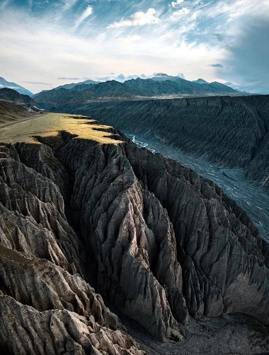
Sáng: Ăn sáng tại khách sạn. Làm thủ tục trả phòng. Khởi hành tham quan:
- Hẻm núi lớn Dushanzi– là điểm đến nổi bật ở phía bắc Tân Cương, nổi tiếng với cảnh quan hùng vĩ và địa hình Yadan độc đáo. Nhữn g vách núi dựng đứng cùng thung lũng sâu tạo nên khung cảnh ngoạn mục, thu hút du k hách ưa khám phá.
Tại đây, quý khách có thể lựa chọn thêm các dịch vụ: Ngắm cảnh hẻm núi từ cầu kính (80 tệ/người)/ Trượt xuống hẻm bằng tàu trượt (80 tệ/người).
Trưa: Ăn trưa, sau đó di chuyển về Urumqi.
Đến nơi tham quan Chợ “Đa Quốc Gia” Nhị Đạo Kiều – đôi khi còn được gọi là “Phiên chợ Ba Tư” thời hiện đại, ngôi chợ được thiết kế giống như một quảng trường với kiến trúc Hồi giáo, ngoài khu buôn bán những đặc sản và sản vật tiêu biểu của các quốc gia, còn có khu biểu diễn văn hóa truyền thống của các quốc gia vùng Trung Á. Ban đầu chỉ có thương nhân đến từ năm quốc gia trong vùng Trung Á là Pakistan, Tajikistan, Kazakhstan, Uzbekistan và Trung Quốc, nhưng sau này ngày càng có nhiều người đến buôn bán như Nga, Mông Cổ và Hàn Quốc…
Tối: Đến Urumqi, di chuyển đi ăn tối và về khách sạn nghỉ ngơi.
NGÀY 9 | URUMQI – TRÙNG KHÁNH – TP.HCM | B/Hamburger/MB
Sáng: Ăn sáng tại khách sạn, làm thủ tục trả phòng. Xe đưa đoàn ra sân bay, làm thủ tục chuyến bay CA4256 URC CKG (14:05 - 18:15) về Trùng Khánh. Nối chuyến CA407 CKG SGN (20:35 - 23:15) về Hồ Chí Minh.
Đến TP.HCM, làm thủ tục nhập cảnh. HDV chào tạm biệt đoàn. Hẹn gặp lại.
Lưu ý: Chương trình tour sẽ thay đổi một số điểm tham quan sao cho phù hợp nhất tùy vào từng thời điểm nhằm đảm bảo tốt nhất cho khách hàng.

NGÀY KHỞI HÀNH | CHUYẾN BAY | GIÁ BÁN KHÁCH (VNĐ)
 |  | NGƯỜI LỚN | TRẺ EM NGỦ GHÉP
 |  |  | (Từ 2 - dưới 11 tuổi)
12/06/2025 | 1. CA408 SGNCKG 00:20 - 05:00  2. CA4255 CKGURC 09:05 - 13:00  3. CA4256 URCCKG 14:05 – 18:15  4. CA407 CKGSGN 20:35- 23:15 | 53.500.000 | 48.150.000
03/07/2025 |  | 55.000.000 | 49.500.000

GIÁ TOUR BAO GỒM
- Vé máy bay khứ hồi theo đoàn (gồm 1 kiện 23kg + 07kg hành lý)
- Bảo hiểm du lịch Quốc tế suốt tuyến.
- Phí an ninh sân bay, bảo hiểm hàng không thuế phi trường 2 nước (có thể thay đổi tại thời điểm xuất vé).
- Khách sạn tiêu chuẩn 5 sao Local hoặc tương đương tốt nhất tại địa phương (2 người/phòng - phòng 3 người trường hợp đi lẻ nam hoặc nữ).
- Visa đoàn nhập cảnh Trung Quốc cho khách hộ chiếu Việt Nam. (Scan Hộ chiếu + FILE hình thẻ 4*6 nền trắng).
- Phục vụ 1 chai nước suối/khách/ngày.
- Vé tham quan tất cả các điểm có trong chương trình.
- Các bữa ăn như chương trình (các bữa ăn có thể thay đổi phù hợp với tuyến điểm tuy nhiên vẫn đảm bảo đủ số lượng và chất lượng bữa ăn tương đương hoặc hơn).
- Xe máy lạnh vận chuyển suốt tuyến.
- Vé tham quan như chương trình.
- Trưởng đoàn và HDV địa phương phục vụ suốt tuyến theo chương trình.

CHƯA BAO GỒM
- Chi phí cá nhân, hành lý quá cước, điện thoại, giặt ủi, tham quan ngoài chương trình.
- Phụ thu phòng đơn (nếu có) (15.000.000VNĐ).
- Visa tái nhập Việt Nam cho khách quốc tịch nước ngoài (nếu có): (840.000VNĐ/khách).
- Tips cho tài xế địa phương và hướng dẫn viên mức đề nghị: 81 USD/khách/tour

QUY ĐỊNH HỦY, HOÃN
- Ngay sau khi đăng kí tour, cọc 50% tổng giá tour, Phần còn lại Vui lòng thanh toán trước 14 ngày khởi hành.
- Hủy tour sau khi đăng ký phí phạt 50% tiền cọc (+phí visa nếu có).
- Hủy tour trước 30 ngày phí phạt = 50% tổng giá tour chương trình (+phí visa nếu có) (Tính theo ngày làm việc)
- Hủy tour trước 20 ngày phí phạt = 75% tổng giá tour chương trình (+phí visa nếu có) (Tính theo ngày làm việc)
- Sau thời gian trên phí phạt = 100% tổng giá trị chương trình (+ phí visa nếu có). (Tính theo ngày làm việc)
- Việc huỷ bỏ chuyến đi phải được thông báo trực tiếp với Công ty hoặc qua fax, email, tin nhắn điện thoại và phải được Công ty xác nhận. Việc huỷ bỏ bằng điện thoại không được chấp nhận.
- Thời gian hủy tour được tính cho ngày làm việc, không tính thứ bảy, chủ nhật và các ngày Lễ Tết.
- **Trong những trường hợp khách quan như : khủng bố, thiên tai…hoặc do có sự cố, có sự thay đổi lịch trình của các phương tiện vận chuyển công cộng như : máy bay, tàu hỏa…thì Cty sẽ giữ quyền thay đổi lộ trình bất cứ lúc nào vì sự thuận tiện, an toàn cho khách hàng và sẽ không chịu trách nhiệm bồi thường những thiệt hại phát sinh**.

LƯU Ý
- Trước khi đăng ký tour du lịch xin Quý khách vui lòng đọc kỹ chương trình tour, điều khoản, giá tour bao gồm cũng như không bao gồm trong chương trình.
- Nếu khách hàng bị cơ quan xuất nhập cảnh từ chối xuất cảnh hoặc nhập cảnh vì lí do cá nhân hay nhân thân, công ty du lịch sẽ không chịu trách nhiệm và sẽ không hoàn trả tiền tour.
- Do tính chất là đoàn ghép khách lẻ, công ty sẽ nhận đủ số lượng khách tối thiểu 10 khách người lớn và đảm bảo đoàn sẽ khởi hành đúng lịch trình. Trong trường hợp đoàn không đủ khách, công ty có trách nhiệm thông báo cho Quý khách trước ngày khởi hành 07 ngày và sẽ thỏa thuận lại ngày khởi hành khác, hoặc hoàn trả toàn bộ số tiền mà Quý khách đã thanh toán.
- Các điểm tham quan trong chương trình nếu có thay đổi vì lý do khách quan công ty sẽ tìm các điểm tham quan khác thay thế và sẽ thông báo cho khách trước 24h.
- Do các chuyến bay phụ thuộc vào các hãng Hàng Không nên trong một số trường hợp giờ bay có thể thay đổi mà không được thông báo trước.
- (Hộ chiếu) Phải còn thời hạn sử dụng trên 6 tháng (Tính từ ngày khởi hành).
- Tour thuần túy du lịch, suốt chương trình Quý khách không được rời đoàn.
- Nếu khách là Việt Kiều hoặc nước ngoài có visa rời phải mang theo lúc đi tour
- Trẻ em dưới 15 tuổi phải có bố mẹ đi cùng hoặc người được uỷ quyền phải có giấy uỷ quyền từ bố mẹ.
- Công ty sẽ hỗ trợ về thủ tục hồ sơ trong khả năng khi Quý khách bị từ chối nhập cảnh vào lãnh thổ Trung Quốc.
- Do tính chất là đoàn ghép khách lẻ, công ty sẽ nhận đủ số lượng khách tối thiểu 10 khách người lớn và đảm bảo đoàn sẽ khởi hành đúng lịch trình. Trong trường hợp trước 7 ngày khởi hành, đoàn không đủ khách, công ty có trách nhiệm và sẽ hoàn trả tiền tour.
- THỦ TỤC XIN VISA ĐOÀN TRUNG QUỐC
- Hộ chiếu: Scan hoặc chụp hình, lưu ý không được mất góc, để dẹt 180 độ, không dính ngón tay.
- Hình 4x6: hình mới nhất trong vòng 6 tháng đến hiện tại, nền trắng, chụp rõ ngũ quan, không cười, không đeo trang sức, không dùng phần mềm chỉnh sửa photoshop.
- Trường hợp chính sách thay đổi công ty sẽ chuyển sang xin visa lẻ.

**Trong những trường hợp khách quan như : khủng bố, thiên tai…hoặc do có sự cố, có sự thay đổi lịch trình của các phương tiện vận chuyển công cộng như : máy bay, tàu hỏa…thì Công ty sẽ giữ quyền thay đổi lộ trình bất cứ lúc nào vì sự thuận tiện, an toàn cho khách hàng và sẽ không chịu trách nhiệm bồi thường những thiệt hại phát sinh**.

RẤT HÂN HẠNH ĐƯỢC PHỤC VỤ QUÝ KHÁCH !

